DATOS GENERALES DE IDENTIFICACIÓN E INFORMACIÓN
COMPLEMENTARIA REQUERIDA EN LA LEGISLACIÓN ESPAÑOLA
(Aplicación de resultados y período medio de pago a proveedores)
IDP1
IDENTIFICACIÓN DE LA EMPRESA
SA:
Otras: 01013
Solo para las empresas que dispongan de código LEI (Legal Entity Identifier)
01011
SL:
01012
Forma jurídica
B72469661
NIF: 01010
LEI: 01009
EVENTOS JOSUE ARUCAS LP5 S.L.U.
Denominación social:
Domicilio social:
01020
01022
CALLE LEON Y CASTILLO Nº 15
ARUCAS
PALMAS
Municipio:
01023
Provincia: 01025
Teléfono: 01031
35400
Código postal:
Dirección de
01024
de contacto de la empresa 01037
ACTIVIDAD
Restaurantes y puestos de comidas
Actividad principal:
Código CNAE:
02009
02001
5610
(1)
ÓRGANO DE ADMINISTRACIÓN
2
022
2021
EJERCICIO ____________ (3)
EJERCICIO ____________ (4)
0
0
Porcentaje de mujeres en el órgano de administración (2):
04211
PERSONAL ASALARIADO
a) Número medio de personas empleadas en el curso del ejercicio, por tipo de contrato y empleo con discapacidad:
2
022
2021
EJERCICIO ____________ (3)
EJERCICIO ____________ (4)
0
,30
,45
FIJO (5):
04001
04002
0
NO FIJO (6):
Del cual: Personas empleadas con discapacidad mayor o igual al 33% (o calificación equivalente local):
4010
0
b) Personal asalariado al término del ejercicio, por tipo de contrato y por sexo:
2
022
2021
EJERCICIO ____________ (3)
EJERCICIO ____________ (4)
HOMBRES
MUJERES
HOMBRES
MUJERES
FIJO:
04120
04122
04121
04123
NO FIJO:
2
022
2021
PRESENTACIÓN DE CUENTAS
EJERCICIO ____________ (3)
EJERCICIO ____________ (4)
AÑO MES DÍA
AÑO
MES
DÍA
2
.022
9
5
Fecha de inicio a la que van referidas las cuentas:
Fecha de cierre a la que van referidas las cuentas:
01102
01101
2.022
12
31
15
Número de páginas presentadas al depósito:
01901
En caso de no figurar consignadas cifras en alguno de los ejercicios, indique la causa:
CONSTITUIDA 2022
01903
MICROEMPRESAS
Marque con una X si la empresa ha optado por la adopción conjunta de los criterios específicos,
aplicables por microempresas, previstos en el Plan General de Contabilidad de PYMES (7)
Si
01902
(1) Según las clases (cuatro dígitos) de la Clasificación Nacional de Actividades Económicas 2009 (CNAE 2009), aprobada por el Real Decreto 475/2007, de 13 de abril (BOE de 28.4.2007).
(2) En el Órgano de Administración, en caso de administrador único, se indicará 0% o 100%. En caso de varios administradores solidarios o mancomunados o Consejo de Administración, se indicará el
porcentaje que corresponda.
(3) Ejercicio al que van referidas las cuentas anuales.
(4) Ejercicio anterior.
(5) Para calcular el número medio de personal fijo, tenga en cuenta los siguientes criterios:
a) Si en el año no ha habido importantes movimientos de la plantilla, indique aquí la semisuma de los fijos a principio y a fin de ejercicio.
b) Si ha habido movimientos, calcule la suma de la plantilla en cada uno de los meses del año y divídala por doce.
c) Si hubo regulación temporal de empleo o de jornada, el personal afectado por la misma debe incluirse como personal fijo, pero solo en la proporción que corresponda a la fracción del año o
jornada del año efectivamente trabajada.
(6) Puede calcular el personal no fijo medio sumando el totalde semanas que han trabajado sus empleados no fijos y dividiendo por 52 semanas. También puede hacer esta operación (equivalente a la
anterior):
n.º medio de semanas trabajadas
n.º de personas contratadas ×
5
2
(7) En relación con la contabilización de los acuerdos de arrendamiento financiero y otros de naturaleza similar, y el impuesto sobre beneficios.
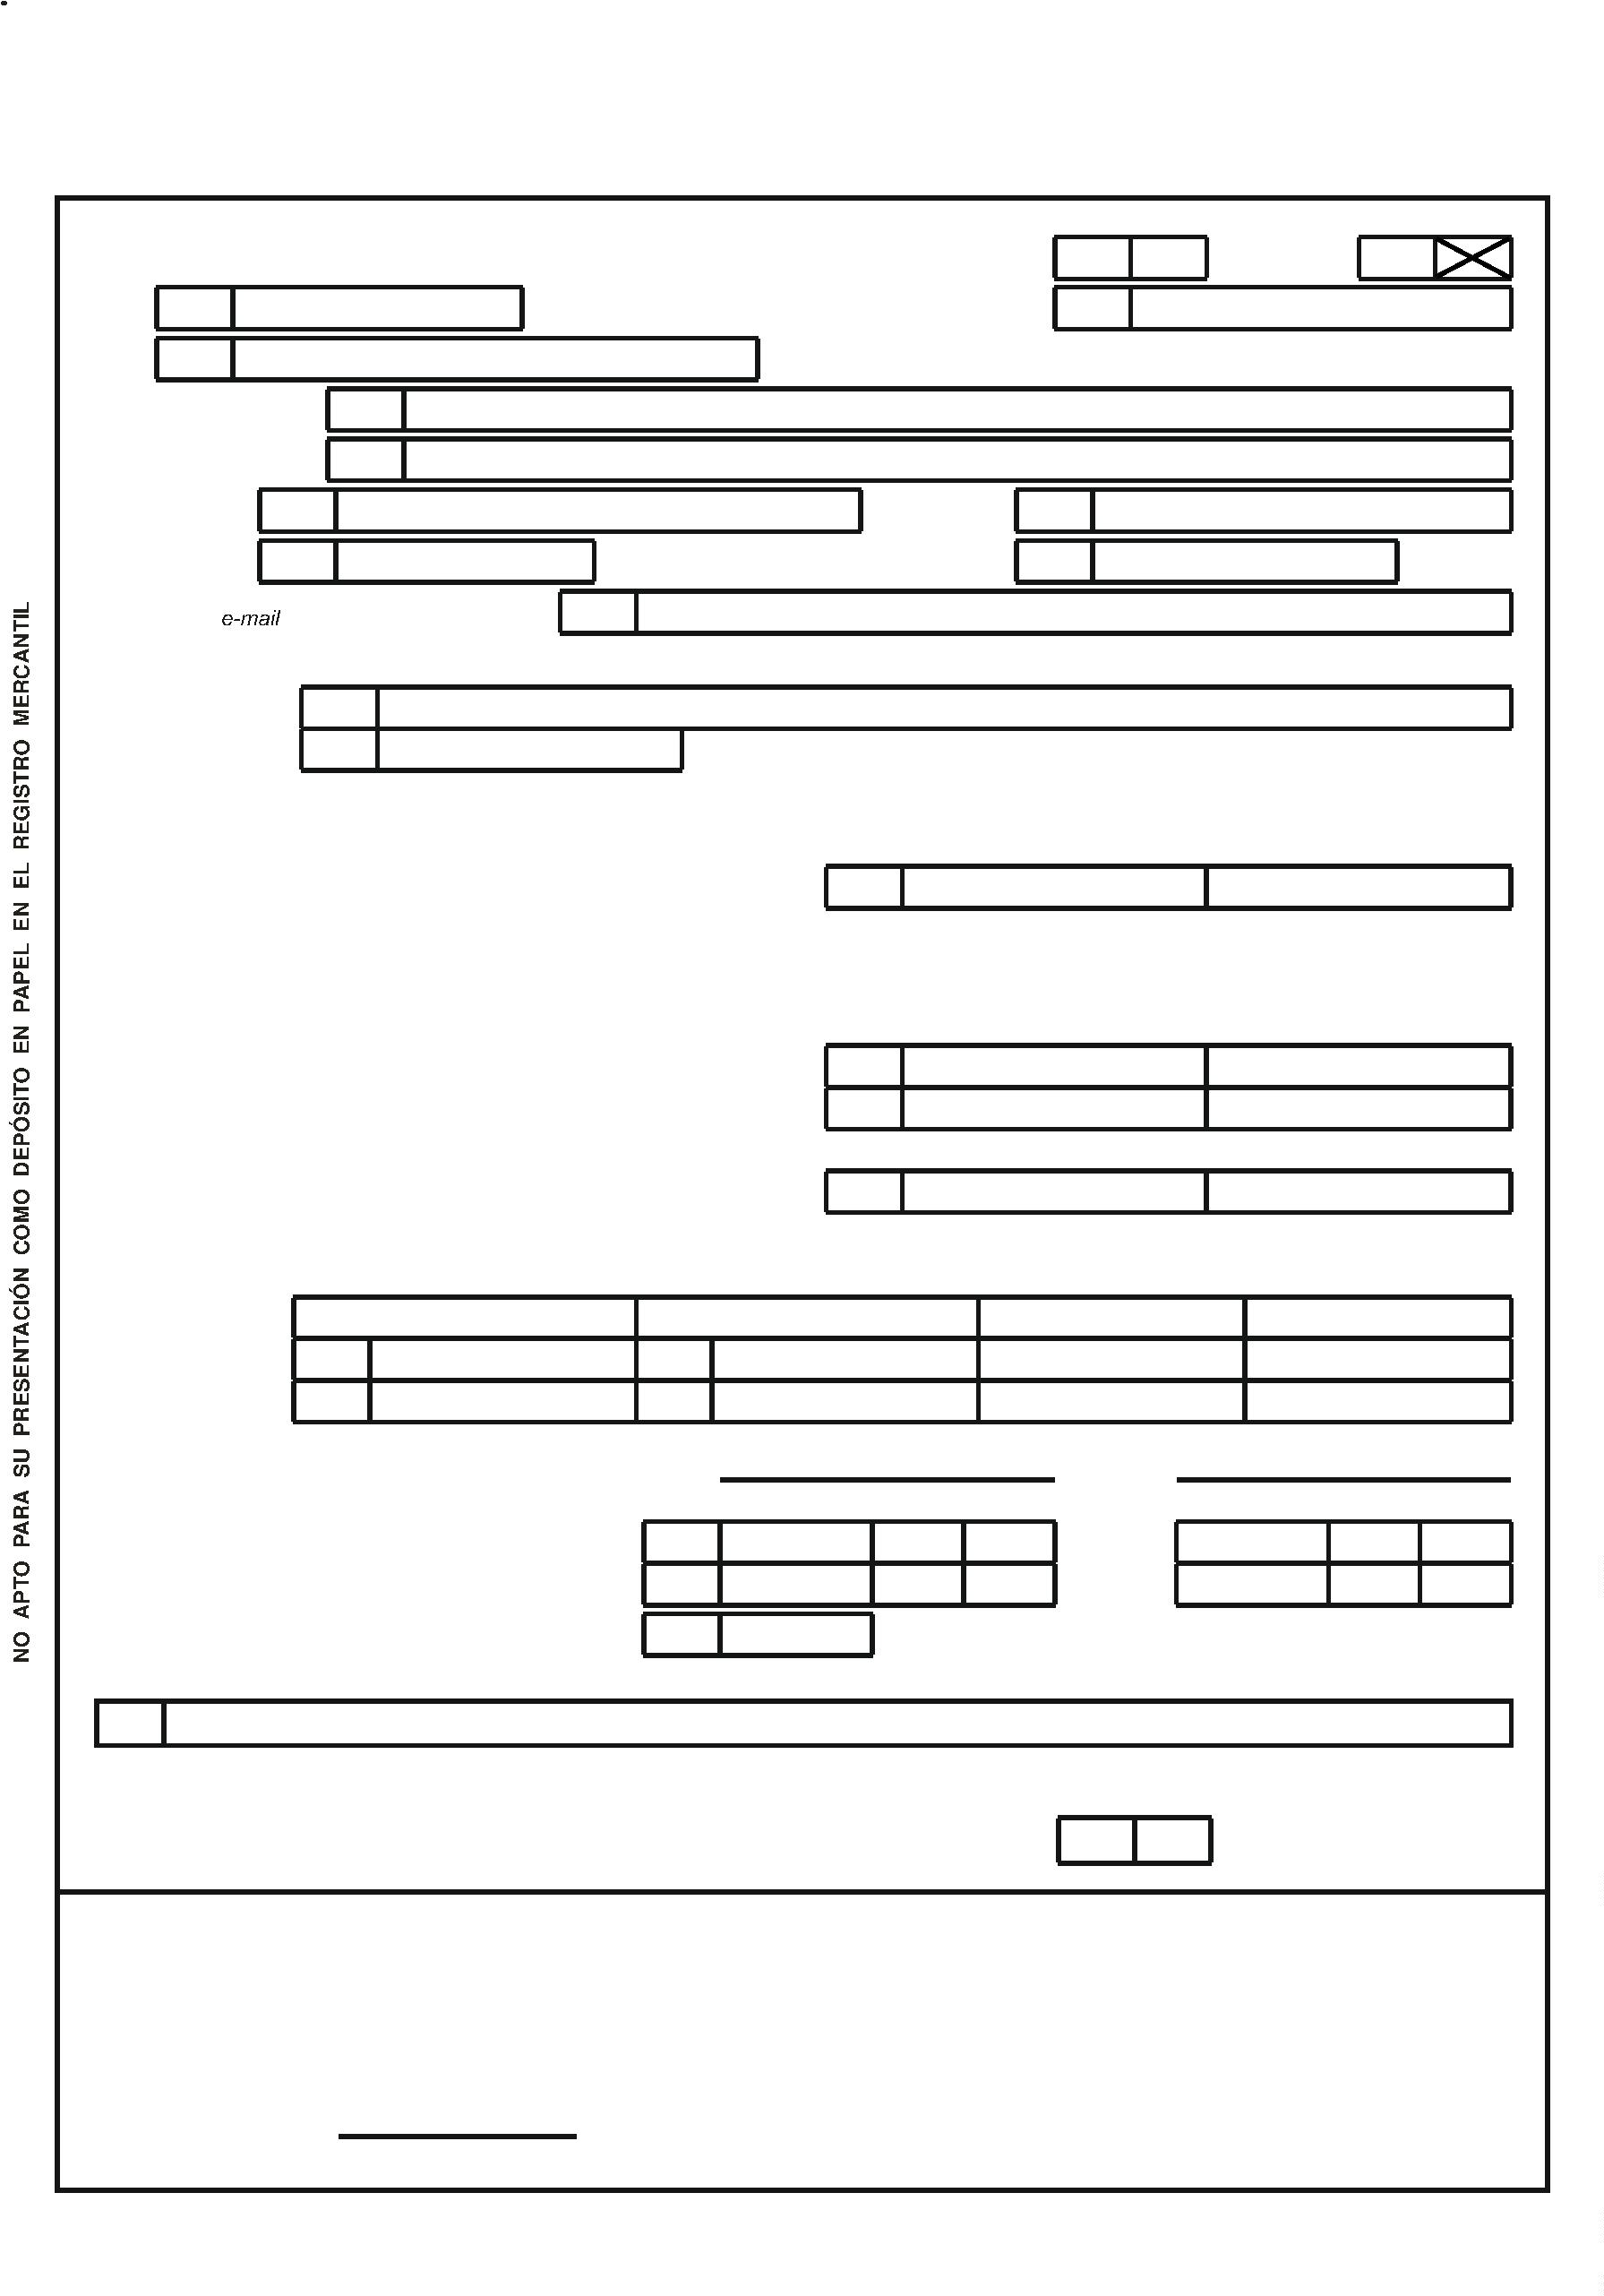

DATOS GENERALES DE IDENTIFICACIÓN E INFORMACIÓN
COMPLEMENTARIA REQUERIDA EN LA LEGISLACIÓN ESPAÑOLA
(Aplicación de resultados y período medio de pago a proveedores)
IDP2
APLICACIÓN DE RESULTADOS (1)
Información sobre la propuesta de aplicación del resultado del ejercicio, de acuerdo con el siguiente esquema:
2
022
2021
EJERCICIO ____________ (3)
Base de reparto
____________ (2)
EJERCICIO
Saldo de la cuenta de pérdidas y ganancias. . . . . . . . . . . . . . . . . . . . . . . . . 91000
Remanente . . . . . . . . . . . . . . . . . . . . . . . . . . . . . . . . . . . . . . . . . . . . . . . . . . 91001
Reservas voluntarias. . . . . . . . . . . . . . . . . . . . . . . . . . . . . . . . . . . . . . . . . . . 91002
Otras reservas de libre disposición . . . . . . . . . . . . . . . . . . . . . . . . . . . . . . . . 91003
TOTAL BASE DE REPARTO = TOTALAPLICACIÓN. . . . . . . . . . . . . . . . . . 91004
Aplicación a
2
022
2021
EJERCICIO ____________ (2)
EJERCICIO ____________ (3)
Reserva legal. . . . . . . . . . . . . . . . . . . . . . . . . . . . . . . . . . . . . . . . . . . . . . . . . 91005
Reservas especiales . . . . . . . . . . . . . . . . . . . . . . . . . . . . . . . . . . . . . . . . . . . 91007
Reservas voluntarias. . . . . . . . . . . . . . . . . . . . . . . . . . . . . . . . . . . . . . . . . . . 91008
Dividendos. . . . . . . . . . . . . . . . . . . . . . . . . . . . . . . . . . . . . . . . . . . . . . . . . . . 91009
Remanente y otros . . . . . . . . . . . . . . . . . . . . . . . . . . . . . . . . . . . . . . . . . . . . 91010
Compensación de pérdidas de ejercicios anteriores. . . . . . . . . . . . . . . . . . . 91011
APLICACIÓN = TOTAL BASE DE REPARTO. . . . . . . . . . . . . . . . . . . . . . . . 91012
INFORMACIÓN SOBRE EL PERÍODO MEDIO DE PAGO A PROVEEDORES DURANTE EL EJERCICIO (4)
2
022
2021
EJERCICIO ____________ (3)
EJERCICIO ____________ (2)
113
0
Período medio de pago a proveedores (días). . . . . . . . . . . . . . . . . . . . . . . . 94705
(1) Propuesta de aplicación de resultados, artículo 253.1 de la Ley de Sociedades de Capital (RD 1/2010, de 2 de julio).
(2) Ejercicio al que van referidas las cuentas anuales.
(3) Ejercicio anterior.
(4) Calculados de acuerdo al artículo quinto de la Resolución de 29 de enero de 2016, del Instituto de Contabilidad yAuditoría de Cuentas.


DECLARACIÓN DE IDENTIFICACIÓN DEL TITULAR REAL
TR
IDENTIFICACIÓN DEL TITULAR REAL
Información sobre las personas físicas conforme a los artículos 3.6) y 30 de la Directiva (UE) 2015/849 del Parlamento Europeo y del Consejo, de 20 de mayo de 2015,
relativa a la prevención de la utilización del sistema financiero para el blanqueo de capitales o la financiacióndel terrorismo, modificada por la Directiva (UE) 2018/843 del
Parlamento Europeo y del Consejo, de 30 de mayo de 2018; al artículo 4.2.b), 4.2.b.bis) y 4 bis de la Ley 10/2010, de 28 de abril, de prevención del blanqueo de capitales
y de la financiación del terrorismo, tras la modificación perada por el Real Decreto-ley 7/2021, y al artículo 8 del Reglamento de la Ley 10/2010, de 28 de abril, de prevención
del blanqueo de capitales y de la financiacióndel terrorismo, aprobado mediante Real Decreto 304/2014, de 5 de mayo.
La sociedad está obligada a presentar la identificación del titular real por no cotizar en un mercado regulado de la UE o de un país
tercero equivalente (1)
SI
La sociedad presenta por primera vez o actualiza los datos de identificación del titular real (2)
SI
Indique el tipo de actualización de los datos de identificación del titular real (3)
Fecha en la que debe reputarse que se ha producido el cambio de los datos (4)
PRIMERA
3
1.12.2022
I. Titular real persona física - % de participación
I.a Con % de participación en el capital superior al 25%
%
PAÍS
TIPO
DOCUMENTO
(7)
FECHA
NACI-
MIENTO (9)
PAÍS
RESIDENCIA
(10)
PARTICIPACIÓN
EXPEDICIÓN
DOCUMENTO
(6)
NACIONALIDAD
APELLIDOS, NOMBRE (5)
DOCUMENTO (8)
(10)
DIRECTA INDIRECTA
(11)
GONZALEZ PEREZ, CAYETANO JOSUE
ES
DNI
45771380T
06.04.1988
ES
ES
100,00
I.b Con % de participación por derechos de voto superior al 25%
%
PAÍS
TIPO
DOCUMENTO
(7)
FECHA
NACI-
MIENTO (9)
PAÍS
RESIDENCIA
(10)
PARTICIPACIÓN
EXPEDICIÓN
DOCUMENTO
(6)
NACIONALIDAD
(10)
APELLIDOS, NOMBRE (5)
DOCUMENTO (8)
DIRECTA INDIRECTA
(12)
GONZALEZ PEREZ, CAYETANO JOSUE
ES
DNI
45771380T
06.04.1988
ES
ES
100,00
II. Titular real persona física asimilada
En caso de no existir persona física que posea o controle un porcentaje superior al 25% del capital o derechos de voto, indique los titulares reales; en este caso,administrador
o responsable de la dirección, conforme a lo establecido en el art. 8 del Real Decreto 304/2014
PAÍS
TIPO
DOCUMENTO
(7)
FECHA
NACI-
MIENTO (9)
PAÍS
RESIDENCIA
(10)
EXPEDICIÓN
DOCUMENTO
(6)
NACIONALIDAD
(10)
APELLIDOS, NOMBRE (5)
DOCUMENTO (8)
(1) Se exceptúan las sociedades que coticen en un mercado regulado de la Unión Europea o de países terceros equivalentes
(2) El cumplimiento de esta hoja tiene carácter obligatorio en todo caso
(3) Indique PRIMERA si presenta por primera vez, ACTUALIZACIÓN si actualiza los datos por cambio detitular real, o RECTIFICACIÓN si rectifica los datos erróneos de una declaración previa
(4) Fecha en la que debe reputarse que se ha producido el cambio de los datos. Cumplimentar con el formato DD.MM.YYYY
(5) Indicar apellidos, nombre. Se significa la necesidad de separar los apellidos del nombre mediante una coma
(6) Cumplimentar con el código-país según ISO 3166-1 alfa 2
(7) Si el país de expedición es España, cumplimentar DNI-NIF o NIE, según corresponda. Si es distinto de España, cumplimentar TIN, PASAPORTE u OTRO. En el caso de nacionales españoles o
residentes en España se incluirá siempre el documento expedido en España.
(8) Número de documento identificativo del titular real
(9) Cumplimentar con el formato DD.MM.AAAA
(10) Cumplimentar con el código-país según ISO 3166-1 alfa 2
(11) Detallar en la tabla III.a las sociedades intervinientes en la cadena de control
(12) Detallar en la tabla III.b las sociedades intervinientes en la cadena de control
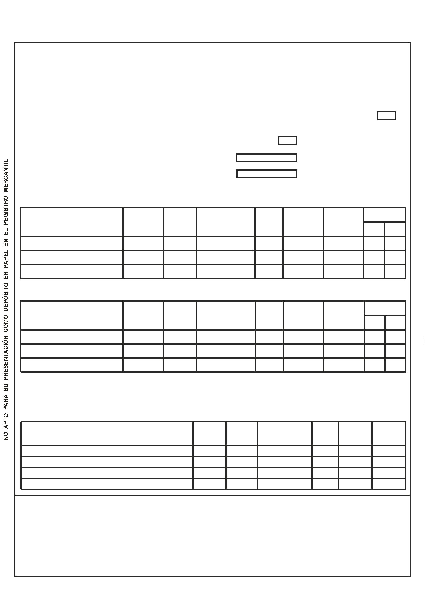

DECLARACIÓN DE IDENTIFICACIÓN DEL TITULAR REAL
TRcc1
III. Detalle de las sociedades que intervienen en la cadena de control
En caso de titularidad real indirecta, detalle de la cadena de control
III.a Control a través de participacion en el capital
Detalle las sociedadesque intervienen en la cadena de control para cada titular cumplimentado en la tabla I.a con participación indirecta
PAÍS
EXPE- TIPO
DICIÓN DOCU-
DOCU- MENTO
NACIO-
NALI-
DAD
NI-
VEL
(2)
DOCUMENTO
TITULAR REAL (1)
DATOS REGISTRALES/
LEI (EN SU CASO) (8)
DENOMINACIÓN SOCIAL
DOCUMENTO (5)
DOMICILIO SOCIAL(7)
MENTO
(3)
(4)
(6)
IV. Detalle de las participaciones de las sociedades que intervienen en la cadena de control
IV.a Control a través de participación en el capital
Detalle para todas las sociedadesque intervienen en la cadena de control, tabla III.a, el % de participación directa del participante en la participada
DOCUMENTO
TITULAR REAL (1)
% PARTICIPACIÓN
DIRECTA
DOCUMENTO PARTICIPANTE (9)
DOCUMENTO PARTICIPADA (10)
(1) Número de documento identificativo del titular real (tabla I.a) sobre el que se detalla la cadena de control
(2) El nivel de la cadena de control debe ser un número entero, empezar por 1 y ser consecutivo en orden ascendente sin saltos
(3) Cumplimentar con el código-país según ISO 3166-1 alfa 2
(4) Si el país de expedición es España, cumplimentar DNI-NIF o NIE, según corresponda. Si es distinto de España, cumplimentar TIN, PASAPORTE u OTRO. En el caso de nacionales españoles o
residentes en España se incluirá siempre el documento expedido en España.
(5) Número de documento identificativo de la sociedad
(6) Cumplimentar con el código-país según ISO 3166-1 alfa 2
(7) Cumplimentar el domicilio en el siguiente orden: Dirección completa, Ciudad, Provincia, Código Postal
(8) Cumplimentar con los datos registrales de la autoridad de registro o LEI (Legal Entity Identifier) . Si se trata de sociedades cuya nacionalidad es España, cumplimentar el nombre del Registro Mercantil
yel número de hoja, si la nacionalidad es distina de España, cumplimentar preferiblemente el LEI si tiene uno emitido
(9) Documento identificativo de la sociedad o titular real que tiene la participación sobre la sociedad participada
(10) Documento identificativo de la sociedad participada
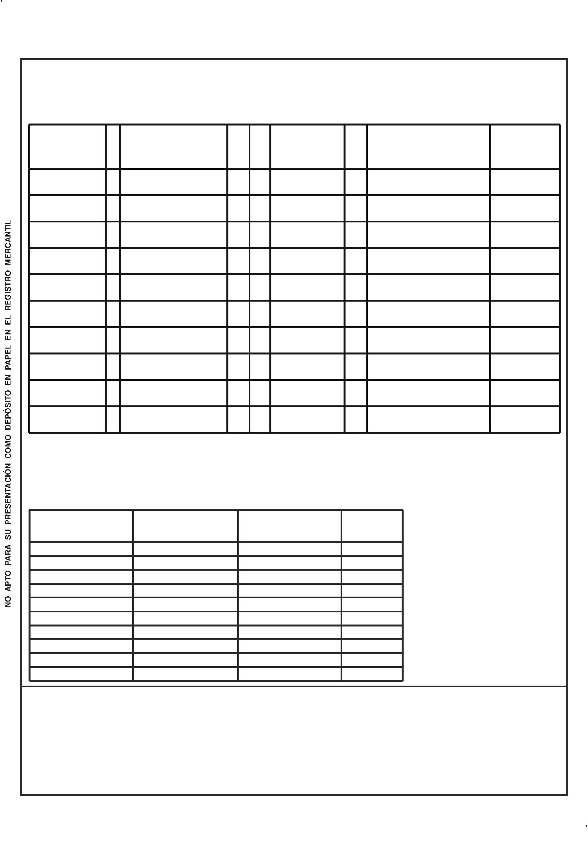

DECLARACIÓN DE IDENTIFICACIÓN DEL TITULAR REAL
TRcd1
III. Detalle de las sociedades que intervienen en la cadena de control
En caso de titularidad real indirecta, detalle de la cadena de control
III.b Control a través de derechos de voto
Detalle las sociedadesque intervienen en la cadena de control para cada titular cumplimentado en la tabla I.b con participación indirecta
PAÍS
EXPE- TIPO
DICIÓN DOCU-
DOCU- MENTO
NACIO-
NALI-
DAD
NI-
VEL
(2)
DOCUMENTO
TITULAR REAL (1)
DATOS REGISTRALES/
LEI (EN SU CASO) (8)
DENOMINACIÓN SOCIAL
DOCUMENTO (5)
DOMICILIO SOCIAL(7)
MENTO
(3)
(4)
(6)
IV. Detalle de las participaciones de las sociedades que intervienen en la cadena de control
IV.b Control a través de derechos de voto
Detalle para todas las sociedadesque intervienen en la cadena de control, tabla III.b, el % de participación directa del participante en la participada
DOCUMENTO
TITULAR REAL (1)
% PARTICIPACIÓN
DIRECTA
DOCUMENTO PARTICIPANTE (9)
DOCUMENTO PARTICIPADA (10)
(1) Número de documento identificativo del titular real (tabla I.a) sobre el que se detalla la cadena de control
(2) El nivel de la cadena de control debe ser un número entero, empezar por 1 y ser consecutivo en orden ascendente sin saltos
(3) Cumplimentar con el código-país según ISO 3166-1 alfa 2
(4) Si el país de expedición es España, cumplimentar DNI-NIF o NIE, según corresponda. Si es distinto de España, cumplimentar TIN, PASAPORTE u OTRO. En el caso de nacionales españoles o
residentes en España se incluirá siempre el documento expedido en España.
(5) Número de documento identificativo de la sociedad
(6) Cumplimentar con el código-país según ISO 3166-1 alfa 2
(7) Cumplimentar el domicilio en el siguiente orden: Dirección completa, Ciudad, Provincia, Código Postal
(8) Cumplimentar con los datos registrales de la autoridad de registro o LEI (Legal Entity Identifier) . Si se trata de sociedades cuya nacionalidad es España, cumplimentar el nombre del Registro Mercantil
yel número de hoja, si la nacionalidad es distina de España, cumplimentar preferiblemente el LEI si tiene uno emitido
(9) Documento identificativo de la sociedad o titular real que tiene la participación sobre la sociedad participada
(10) Documento identificativo de la sociedad participada

DOCUMENTO SOBRE SERVICIOS A TERCEROS
SRP
SOCIEDAD
NIF
EVENTOS JOSUE ARUCAS LP5 S.L.U.
B72469661
DOMICILIO SOCIAL
CALLE LEON Y CASTILLO Nº 15
MUNICIPIO
PROVINCIA
EJERCICIO⁽²⁾
ARUCAS
PALMAS
2022
Realización, durante el ejercicio, de operaciones de prestación de servicios a terceros, artículo 2.1 o) de
la Ley 10/2010, de 28 de abril, de prevención del blanqueo de capitales y financiación del terrorismo.
Ámbito territorial de operaciones⁽¹⁾:
Países donde realiza operaciones:
Provincias donde realiza operaciones:
Municipios donde realiza operaciones:
¿
¿
Ha prestado servicios a no residentes?⁽³⁾
La actividad de prestación de servicios a terceros, artículo 2.1 o) de la Ley 10/2010, de 28 de abril, es la única y exclusiva que se presta?
Volúmen Facturado por dichos servicios:
Último Ejercicio
Ejercicio Precedente
Incuantificable
Número de Operaciones/Servicios por cuenta de terceros, prestados por el profesional o disponiendo que otras lo ejerzan:
Número de Operaciones
Constitución de sociedades u otras personas jurídicas.
Dirección, secretaría y/o asesoría externa de una sociedad.
Socio de una asociación o similar.
Facilitar domicilio social, dirección comercial, postal, administrativa o similar a una persona jurídica
Funciones de fiduciario en un fideicomiso, trust o instrumento similar
Funciones de accionista por cuenta ajena.
FIRMAS Y NOMBRES DE LOS ADMINISTRADORES (en caso de presentación en papel)
(1) Municipal, provincial, autonómico, nacional o internacional.
(2) Ejercicio al que van referidas las cuentas anuales.
(3) Sí o No
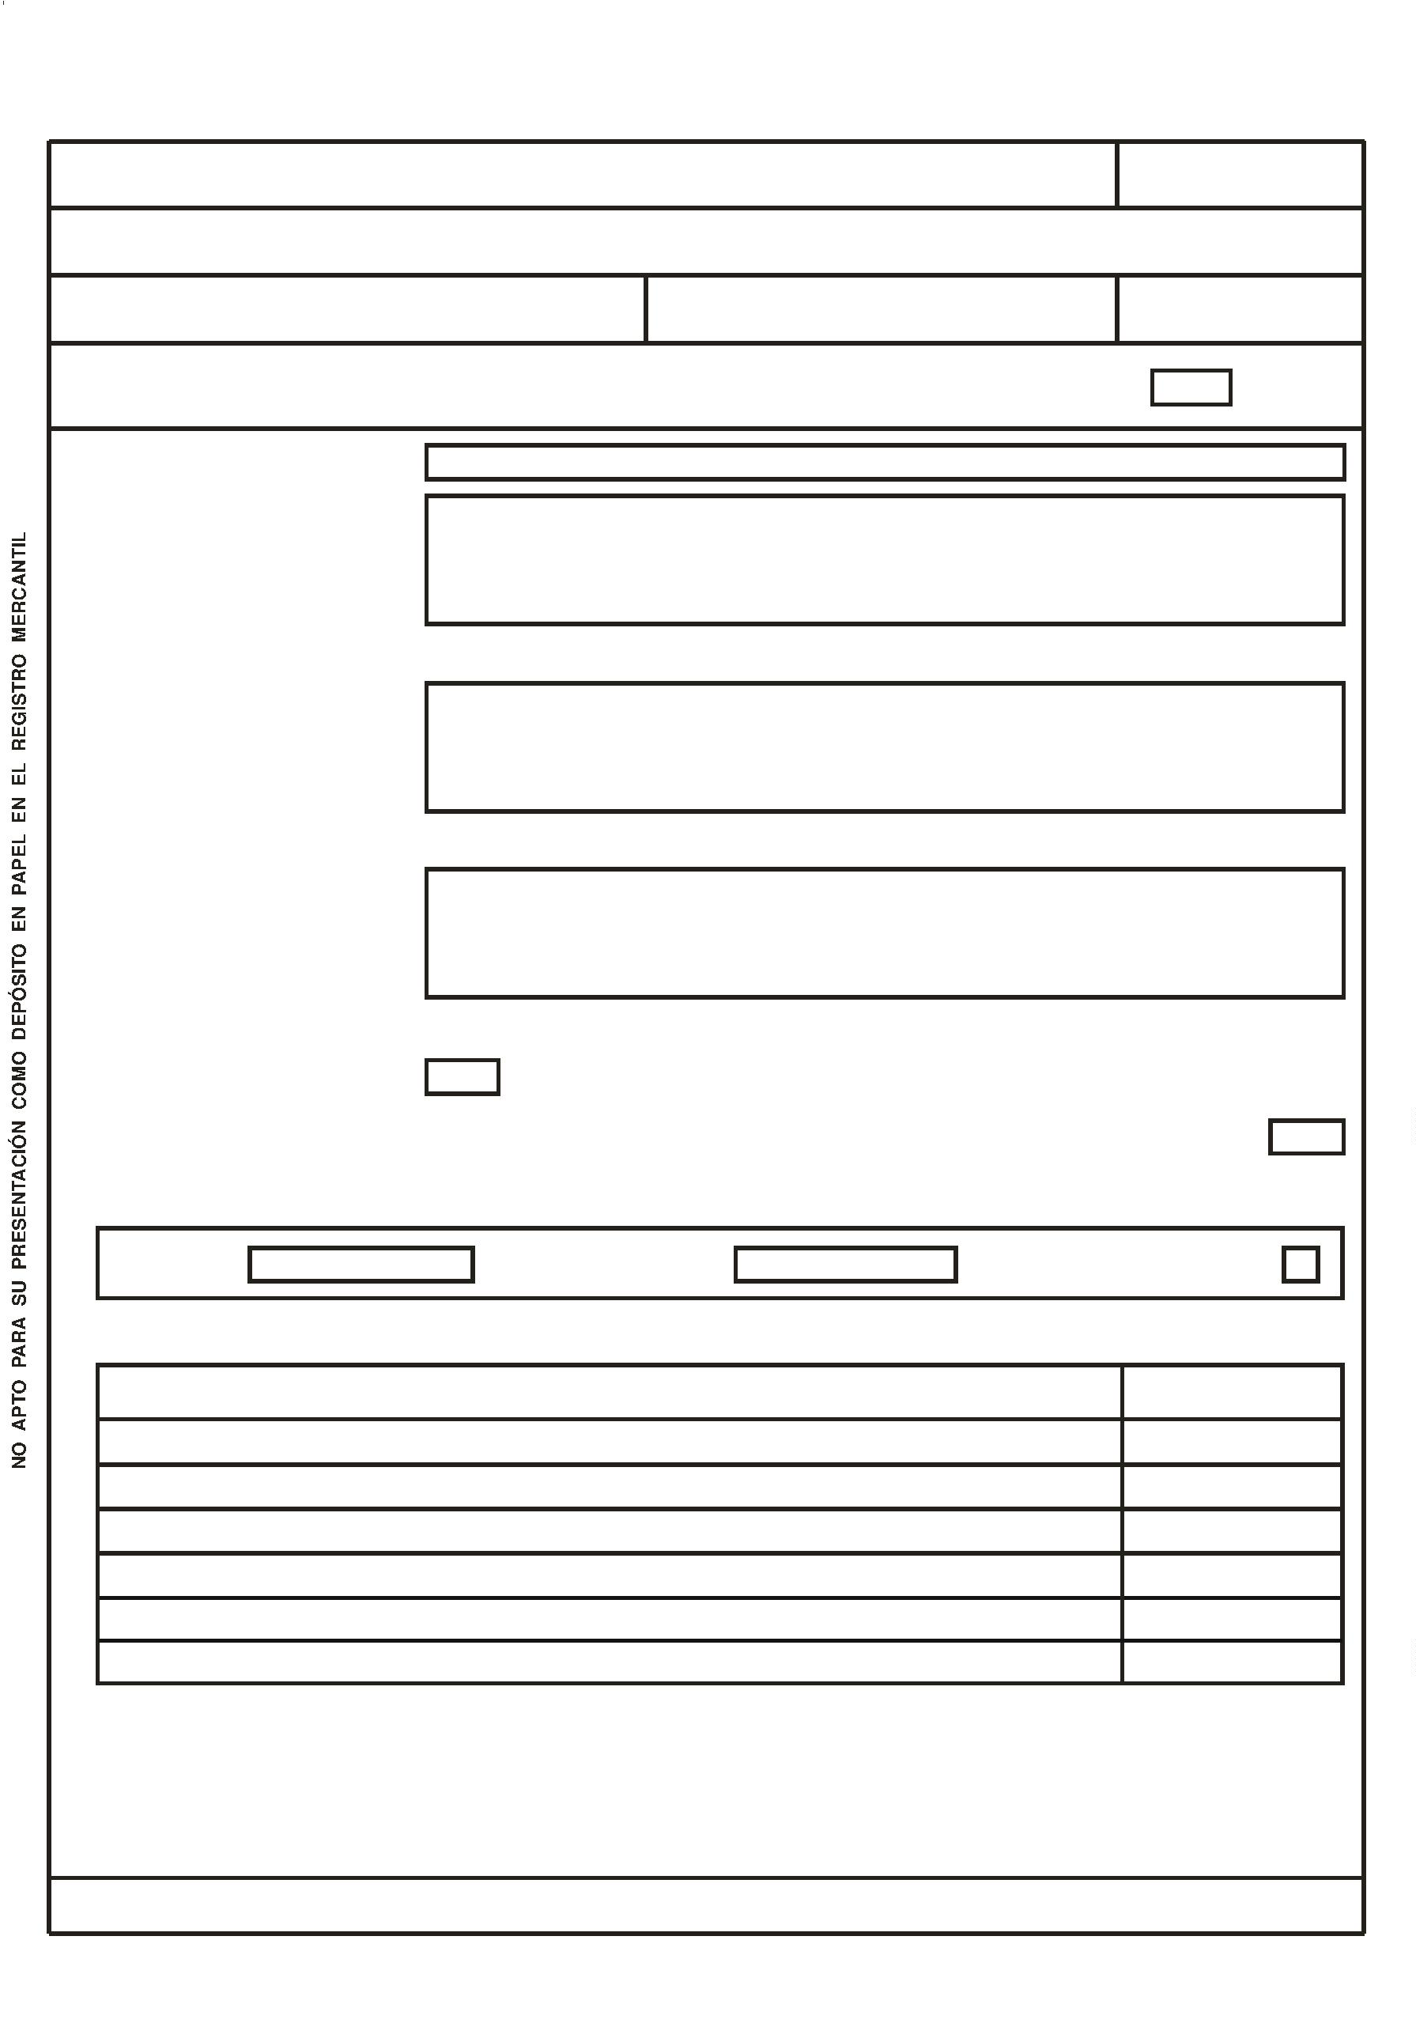

BALANCE DE PYMES
BP1
B72469661
NIF:
UNIDAD (1)
Euros
09001
DENOMINACIÓN SOCIAL:
EVENTOS JOSUE ARUCAS LP5
S.L.U.
Espacio destinado para las firmas de los administradores
NOTAS DE
2
022 2021
ACTIVO
LA MEMORIA EJERCICIO _________ (2) EJERCICIO _________ (3)
6
.287,92
.287,92
A) ACTIVO NO CORRIENTE . . . . . . . . . . . . . . . . . . . . . . . . . . . . . . . . . . .
I. Inmovilizado intangible . . . . . . . . . . . . . . . . . . . . . . . . . . . . . . . . . . . .
II. Inmovilizado material. . . . . . . . . . . . . . . . . . . . . . . . . . . . . . . . . . . . . .
III. Inversiones inmobiliarias . . . . . . . . . . . . . . . . . . . . . . . . . . . . . . . . . .
IV. Inversiones en empresas del grupo y asociadas a largo plazo . . .
V. Inversiones financieras a largo plazo . . . . . . . . . . . . . . . . . . . . . . . .
VI. Activos por impuesto diferido . . . . . . . . . . . . . . . . . . . . . . . . . . . . . .
VII. Deudores comerciales no corrientes. . . . . . . . . . . . . . . . . . . . . . . . .
B) ACTIVO CORRIENTE . . . . . . . . . . . . . . . . . . . . . . . . . . . . . . . . . . . . . .
I. Existencias . . . . . . . . . . . . . . . . . . . . . . . . . . . . . . . . . . . . . . . . . . . . . .
II. Deudores comerciales y otras cuentas a cobrar . . . . . . . . . . . . . . .
11000
11100
11200
11300
11400
11500
11600
11700
12000
12200
12300
12380
6
4
5.078,29
2.755,26
1
3.463,07
1
.
Clientes por ventas y prestaciones de servicios . . . . . . . . . . . . . . . . . .
a) Clientes por ventas y prestaciones de servicios a largo plazo . . . . . . . . 12381
b) Clientes por ventas y prestaciones de servicios a corto plazo. . . . . . . .
12382
12370
12390
12400
12500
12600
12700
10000
2
3
.
.
Accionistas (socios) por desembolsos exigidos. . . . . . . . . . . . . . . . . . .
Otros deudores . . . . . . . . . . . . . . . . . . . . . . . . . . . . . . . . . . . . . . . . . . .
3.463,07
III. Inversiones en empresas del grupo y asociadas a corto plazo . . .
IV. Inversiones financieras a corto plazo . . . . . . . . . . . . . . . . . . . . . . . .
V. Periodificaciones a corto plazo . . . . . . . . . . . . . . . . . . . . . . . . . . . . .
VI. Efectivo y otros activos líquidos equivalentes . . . . . . . . . . . . . . . . .
TOTAL ACTIVO (A + B) . . . . . . . . . . . . . . . . . . . . . . . . . . . . . . . . . . . . . . . .
2
8.859,96
1.366,21
5
(1) Todos los documentos que integran las cuentas anuales se elaborarán expresando sus valores en euros.
(2) Ejercicio al que van referidas las cuentas anuales.
(3) Ejercicio anterior.
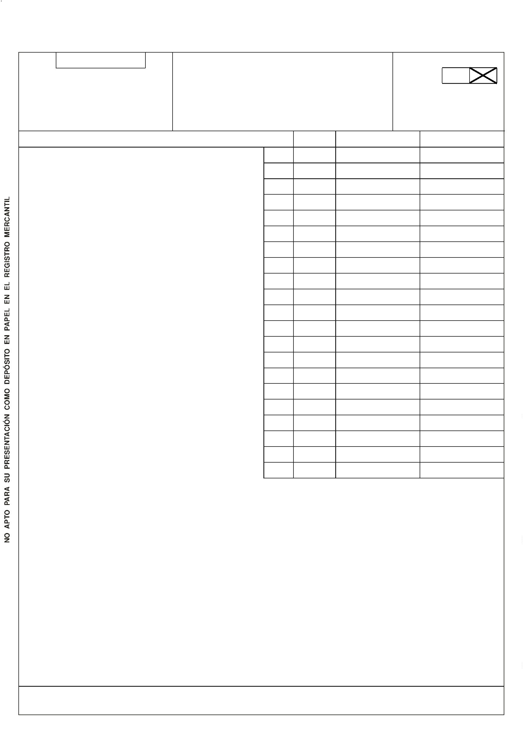

BALANCE DE PYMES
BP2.1
B72469661
NIF:
DENOMINACIÓN SOCIAL:
EVENTOS JOSUE ARUCAS LP5
S.L.U.
Espacio destinado para las firmas de los administradores
NOTAS DE
2
022 2021
PATRIMONIO NETO Y PASIVO
LA MEMORIA EJERCICIO _________ (1) EJERCICIO _________ (2)
-
3.152,71
3.152,71
A) PATRIMONIO NETO . . . . . . . . . . . . . . . . . . . . . . . . . . . . . . . . . . . . . .
20000
21000
21100
21110
21120
21200
21300
21350
21360
21400
21500
21600
21700
21800
22000
23000
31000
31100
31200
31220
31230
31290
31300
31400
31500
31600
31700
-
A-1) Fondos propios . . . . . . . . . . . . . . . . . . . . . . . . . . . . . . . . . . . . . . . . .
3
.000,00
.000,00
I.
1
2
Capital . . . . . . . . . . . . . . . . . . . . . . . . . . . . . . . . . . . . . . . . . . . . . . . . .
Capital escriturado . . . . . . . . . . . . . . . . . . . . . . . . . . . . . . . . . . . . . . . .
(Capital no exigido). . . . . . . . . . . . . . . . . . . . . . . . . . . . . . . . . . . . . . . .
Prima de emisió. n. . . . . . . . . . . . . . . . . . . . . . . . . . . . . . . . . . . . . . .
3
.
.
II.
III. Reservas . . . . . . . . . . . . . . . . . . . . . . . . . . . . . . . . . . . . . . . . . . . . . . .
1
2
.
.
Reserva de capitalización. . . . . . . . . . . . . . . . . . . . . . . . . . . . . . . . . . .
Otras reservas . . . . . . . . . . . . . . . . . . . . . . . . . . . . . . . . . . . . . . . . . . .
IV. (Acciones y participaciones en patrimonio propias. ). . . . . . . . . .
V. Resultados de ejercicios anteriores . . . . . . . . . . . . . . . . . . . . . . . . .
VI. Otras aportaciones de socio.s. . . . . . . . . . . . . . . . . . . . . . . . . . . . .
VII. Resultado del ejercicio. . . . . . . . . . . . . . . . . . . . . . . . . . . . . . . . . . .
VIII. (Dividendo a cuenta). . . . . . . . . . . . . . . . . . . . . . . . . . . . . . . . . . . . .
A-2) Ajustes en patrimonio neto. . . . . . . . . . . . . . . . . . . . . . . . . . . . . . . .
A-3) Subvenciones, donaciones y legados recibidos. . . . . . . . . . . . . . .
B) PASIVO NO CORRIENT.E. . . . . . . . . . . . . . . . . . . . . . . . . . . . . . . . .
-6.152,71
I.
Provisiones a largo p la.z.o. . . . . . . . . . . . . . . . . . . . . . . . . . . . . . .
Deudas a largo plaz. o. . . . . . . . . . . . . . . . . . . . . . . . . . . . . . . . . . . .
Deudas con entidades de crédito. . . . . . . . . . . . . . . . . . . . . . . . . . . . .
Acreedores por arrendamiento financiero . . . . . . . . . . . . . . . . . . . . . .
Otras deudas a largo plazo . . . . . . . . . . . . . . . . . . . . . . . . . . . . . . . . .
II.
1
2
3
.
.
.
III. Deudas con empresas del grupo y asociadas a largo plaz.o. . . .
IV. Pasivos por impuesto diferid.o. . . . . . . . . . . . . . . . . . . . . . . . . . . .
V.
Periodificaciones a largo pla.z.o. . . . . . . . . . . . . . . . . . . . . . . . . . .
VI. Acreedores comerciales no corriente.s. . . . . . . . . . . . . . . . . . . . .
VII. Deuda con características especiales a largo plazo. . . . . . . . . . . .
(1) Ejercicio al que van referidas las cuentas anuales.
(2) Ejercicio anterior.


BALANCE DE PYMES
BP2.2
B72469661
NIF:
DENOMINACIÓN SOCIAL:
EVENTOS JOSUE ARUCAS LP5
S.L.U.
Espacio destinado para las firmas de los administradores
NOTAS DE
PATRIMONIO NETO Y PASIVO
C) PASIVO CORRIENTE . . . . . . . . . . . . . . . . . . . . . . . . . . . . . . . . . . . . .
LA MEMORIA EJERCICIO __2_0__2_2___ (1) EJERCICIO __2__0_2_1___ (2)
54.518,92
32000
32200
32300
32320
32330
32390
32400
32500
32580
32581
32582
32590
I.
Provisiones a corto plazo . . . . . . . . . . . . . . . . . . . . . . . . . . . . . . . . .
Deudas a corto plazo . . . . . . . . . . . . . . . . . . . . . . . . . . . . . . . . . . . . .
Deudas con entidades de crédito. . . . . . . . . . . . . . . . . . . . . . . . . . . . .
Acreedores por arrendamiento financiero . . . . . . . . . . . . . . . . . . . . . .
Otras deudas a corto plazo . . . . . . . . . . . . . . . . . . . . . . . . . . . . . . . . .
1
5.125,34
II.
1
2
3
.
.
.
15.125,34
III. Deudas con empresas del grupo y asociadas a corto plazo . . . . .
3
9.393,58
3.532,40
IV. Acreedores comerciales y otras cuentas a pagar . . . . . . . . . . . . . .
3
1
.
Proveedores . . . . . . . . . . . . . . . . . . . . . . . . . . . . . . . . . . . . . . . . . . . . .
Proveedores a largo plazo . . . . . . . . . . . . . . . . . . . . . . . . . . . . . . . . . .
Proveedores a corto plazo . . . . . . . . . . . . . . . . . . . . . . . . . . . . . . . . . .
Otros acreedores . . . . . . . . . . . . . . . . . . . . . . . . . . . . . . . . . . . . . . . . .
a)
b)
33.532,40
5
.861,18
2
.
V.
Periodificaciones a corto plazo . . . . . . . . . . . . . . . . . . . . . . . . . . . . . 32600
VI. Deuda con características especiales a corto plazo . . . . . . . . . . . . 32700
51.366,21
TOTAL PATRIMONIO NETO Y PASIVO (A + B + C) . . . . . . . . . . . . . . . . . .
30000
(1) Ejercicio al que van referidas las cuentas anuales.
(2) Ejercicio anterior.


CUENTA DE PÉRDIDAS Y GANANCIAS DE PYMES
PP
B72469661
NIF:
DENOMINACIÓN SOCIAL:
EVENTOS JOSUE ARUCAS LP5
S.L.U.
Espacio destinado para las firmas de los administradores
NOTAS DE
(DEBE) / HABER
Importe neto de la cifra de negocios . . . . . . . . . . . . . . . . . . . . . . . . .
LA MEMORIA EJERCICIO __2_0__2_2___ (1) EJERCICIO __2_0__2_1___ (2)
68.326,15
1
2
.
.
40100
40200
40300
40400
40500
40600
40700
40800
40900
41000
41100
41300
49100
41400
41430
41490
41500
41600
41700
41800
42100
42110
42120
42130
49200
49300
41900
49500
Variación de existencias de productos terminados y en curso de
fabricación . . . . . . . . . . . . . . . . . . . . . . . . . . . . . . . . . . . . . . . . . . . . . .
3
4
5
6
7
.
.
.
.
.
Trabajos realizados por la empresa para su activo . . . . . . . . . . . . .
Aprovisionamientos. . . . . . . . . . . . . . . . . . . . . . . . . . . . . . . . . . . . . . .
Otros ingresos de explotación . . . . . . . . . . . . . . . . . . . . . . . . . . . . . .
Gastos de personal . . . . . . . . . . . . . . . . . . . . . . . . . . . . . . . . . . . . . . .
Otros gastos de explotación. . . . . . . . . . . . . . . . . . . . . . . . . . . . . . . .
Amortización del inmovilizado . . . . . . . . . . . . . . . . . . . . . . . . . . . . . .
-57.865,17
-
9.940,19
6.516,77
-
-156,73
8
9
.
.
Imputación de subvenciones de inmovilizado no financiero y
otras . . . . . . . . . . . . . . . . . . . . . . . . . . . . . . . . . . . . . . . . . . . . . . . . . . .
1
0. Excesos de provisiones . . . . . . . . . . . . . . . . . . . . . . . . . . . . . . . . . . .
11. Deterioro y resultado por enajenaciones del inmovilizado. . . . . . .
1
2. Otros resultados . . . . . . . . . . . . . . . . . . . . . . . . . . . . . . . . . . . . . . . . .
A) RESULTADO DE EXPLOTACIÓN
-6.152,71
(1 + 2 + 3 + 4 + 5 + 6 + 7 + 8 + 9 + 10 + 11 + 12). . . . . . . . . . . . . . . . . .
1
3. Ingresos financieros . . . . . . . . . . . . . . . . . . . . . . . . . . . . . . . . . . . . . .
a) Imputación de subvenciones, donaciones y legados de carácter
financiero . . . . . . . . . . . . . . . . . . . . . . . . . . . . . . . . . . . . . . . . . . . . . . . .
b) Otros ingresos financieros . . . . . . . . . . . . . . . . . . . . . . . . . . . . . . . . . . .
1
1
4. Gastos financieros. . . . . . . . . . . . . . . . . . . . . . . . . . . . . . . . . . . . . . . .
5. Variación de valor razonable en instrumentos financieros. . . . . . .
6. Diferencias de cambio. . . . . . . . . . . . . . . . . . . . . . . . . . . . . . . . . . . . .
1
1
7. Deterioro y resultado por enajenaciones de instrumentos
financieros . . . . . . . . . . . . . . . . . . . . . . . . . . . . . . . . . . . . . . . . . . . . . .
1
8. Otros ingresos y gastos de carácter financiero. . . . . . . . . . . . . . . .
a) Incorporación al activo de gastos financieros . . . . . . . . . . . . . . . . . . . .
b) Ingresos financieros derivados de convenios de acreedores . . . . . . . .
c) Resto de ingresos y gastos . . . . . . . . . . . . . . . . . . . . . . . . . . . . . . . . . .
B) RESULTADO FINANCIERO (13 + 14 + 15 + 16 + 17 + 18) . . . . . . . . .
C) RESULTADO ANTES DE IMPUESTOS (A + B) . . . . . . . . . . . . . . . . . .
-
6.152,71
6.152,71
1
9. Impuestos sobre beneficios. . . . . . . . . . . . . . . . . . . . . . . . . . . . . . . .
-
D) RESULTADO DEL EJERCICIO (C + 19) . . . . . . . . . . . . . . . . . . . . . . . .
(1) Ejercicio al que van referidas las cuentas anuales.
(2) Ejercicio anterior.
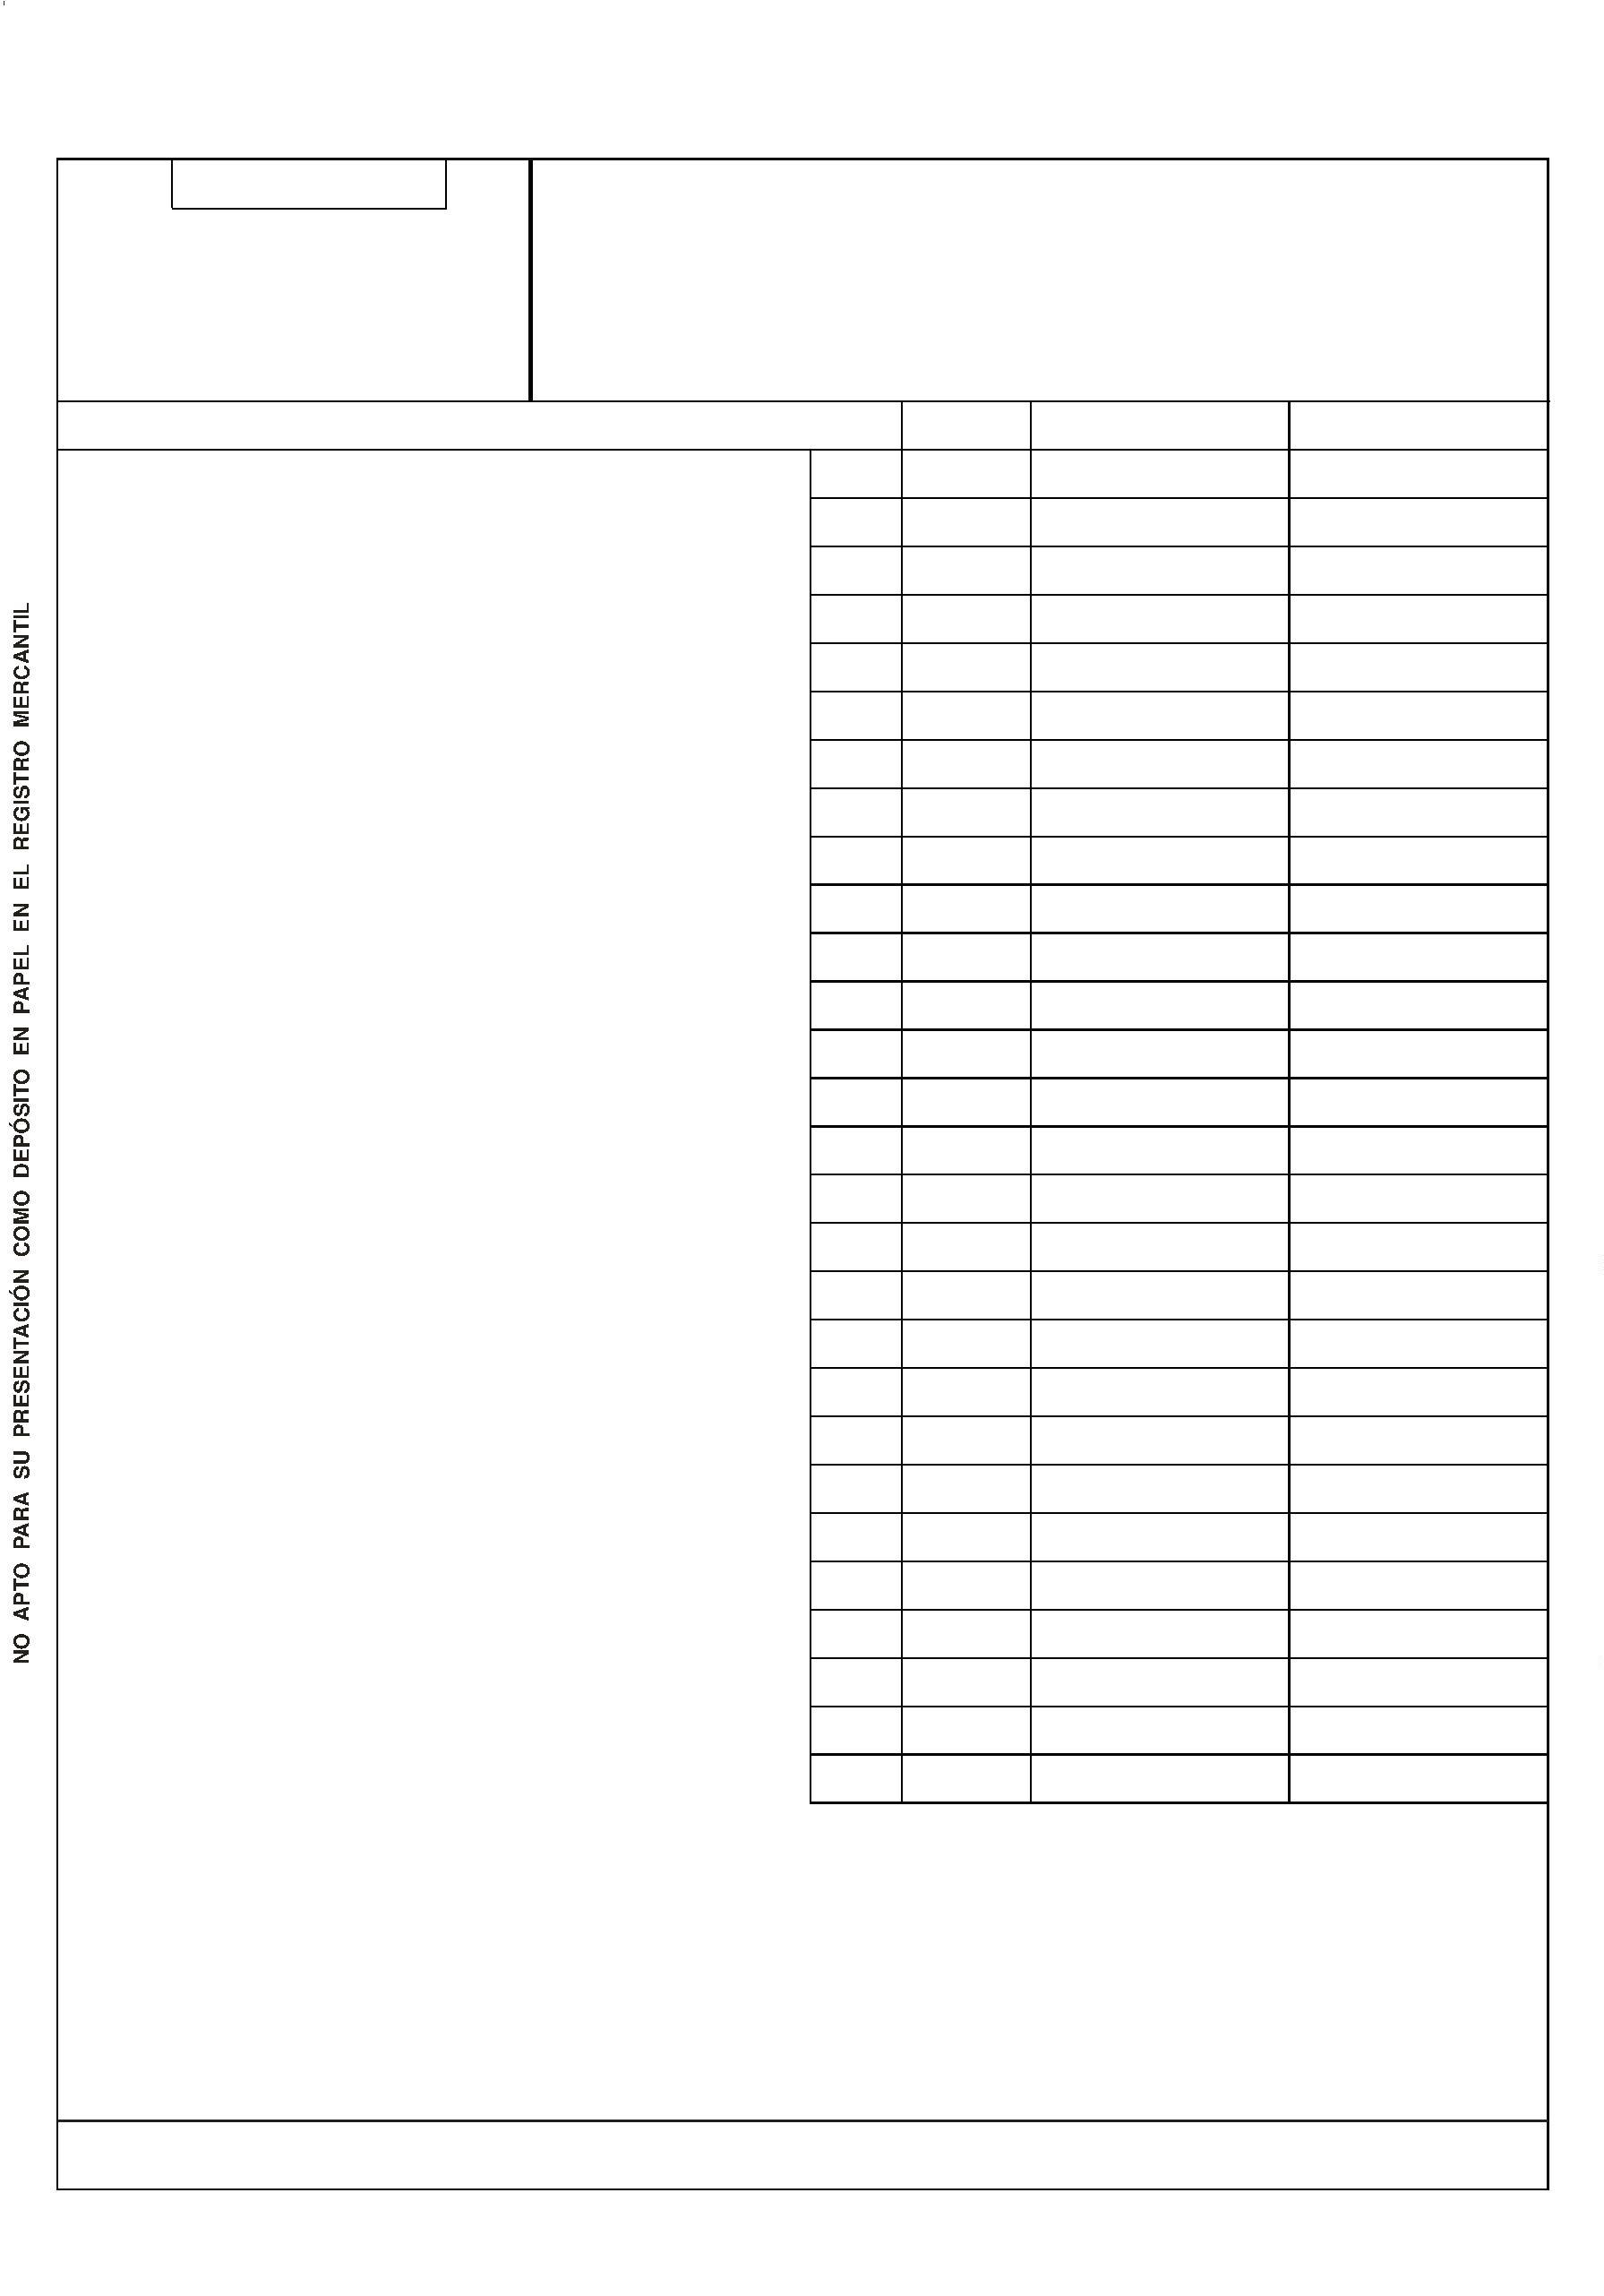

MODELO DE DOCUMENTO NORMAL DE
INFORMACIÓN MEDIOAMBIENTAL
IMP
SOCIEDAD
NIF
EVENTOS JOSUE ARUCAS LP5 S.L.U.
B72469661
DOMICILIO SOCIAL
CALLE LEON Y CASTILLO Nº 15
MUNICIPIO
PROVINCIA
EJERCICIO
ARUCAS
PALMAS
2022
Contenido Obligatorio
Los abajo firmantes, como Administradores de la Sociedad citada, manifiestan que en
la contabilidad correspondiente a las presentes cuentas anuales NO existe ninguna
partida de naturaleza medioambiental que deba ser incluida, para que éstas,
en su conjunto, puedan mostrar la imagen fiel del patrimonio, de los resultados
y de la situación financiera de la empresa.
Los abajo firmantes, como Administradores de la Sociedad citada, manifiestan que en
la contabilidad correspondiente a las presentes cuentas anuales SÍ existen partidas
de naturaleza medioambiental, y han sido incluidas, para que éstas, en su conjunto,
pueden mostrar la imagen fiel del patrimonio, de los resultados y de la situación
financiera de la empresa.
Indicadores de Sostenibilidad (contenido voluntario)
(6)
Métrica
Valor
Importe
(1)
(2)
(3)
^{TnCO}2
TnCO2
TnCO2
Emisiones Alcance 1
Emisiones Alcance 2
Emisiones Alcance 3
(4)
Consumo de energía dentro de la organización
Kwh
m³
(5)
Consumo de agua
FIRMAS y NOMBRES DE LOS ADMINISTRADORES
(1) Emisiones directas de la empresa. Métrica: Toneladas equivalentes de CO₂.
(2) Emisiones indirectas consecuencia del consumo energético de la empresa (por ejemplo, por el consumo de electricidad). Métrica: Toneladas equivalentes de CO ₂.
(3) Resto de emisiones indirectas (emisiones indirectas de proveedores y de clientes en la cadena de valor). Métrica: Toneladas equivalentes de CO ₂.
Los indicadores de emisiones se recogen en la Ley 11/2018, así como en el estándar ESRS E1.6 de sostenibilidad del EFRAG, que se aprobarán mediante acto delegado por la C.E. en desarrollo de la
Directiva de Sostenibilidad Corporativa (CSRD).
Para su cumplimentación se recomienda el uso de calculadoras de emisiones, en concreto:
https://www.miteco.gob.es/es/cambio-climatico/temas/mitigacion-politicas-y-medidas/calculadoras.aspx (para emisiones alcance 1 y 2).
(4) Indicador requerido para las empresas y grupos sujetos a la Ley 11/2018, así como el estándar ESRS E1.5 de sostenibilidad del EFRAG que se aprobará mediante acto delegado por la C.E. en
desarrollo de la Directiva de Sostenibilidad Corporativa (CSRD). Métrica: Kilovatios hora.
(5) Indicador requerido para las empresas y grupos sujetos a la Ley 11/2018, así como el estándar ESRS E3.4 de sostenibilidad del EFRAG que se aprobará mediante acto delegado por la C.E. en
desarrollo de la Directiva de Sostenibilidad Corporativa (CSRD). Métrica: metros cúbicos.
(6) Consigne el importe monetario en EUROS del consumo correspondiente.
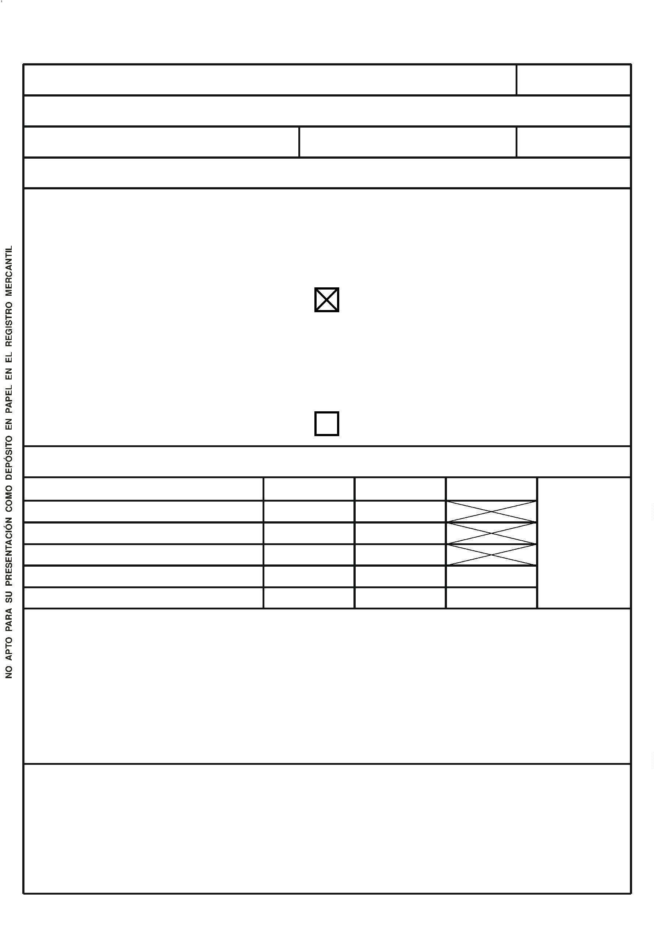

MODELO DE DOCUMENTOS DE INFORMACIÓN
SOBRE ACCIONES O PARTICIPACIONES PROPIAS
A1
SOCIEDAD
NIF
EVENTOS JOSUE ARUCAS LP5 S.L.U.
B72469661
DOMICILIO SOCIAL
CALLE LEON Y CASTILLO Nº 15
MUNICIPIO
PROVINCIA
EJERCICIO
ARUCAS
PALMAS
2022
La sociedad no ha realizado durante el presente ejercicio operación alguna sobre acciones / participaciones propias
(Nota: En este caso es suficiente la presentación única de esta hoja A1)
0
0
Saldo al cierre del ejercicio precedente: .................................................. Acciones/participaciones .................................................. % del capital social
0
0
Saldo al cierre del ejercicio:
.................................................. Acciones/participaciones .................................................. % del capital social
Precio
o
contraprestación
Concepto
(1)
Fecha de acuerdo
de junta general
N.º de acciones
o participaciones
Capital social
Porcentaje
Saldo después
de la operación
Fecha
Nominal
Nota: Caso de ser necesario, utilizar tantos ejemplares como sean requeridos de la hoja A1.1
(1) AO: Adquisición originaria de acciones o participaciones propias o de la sociedad dominante (artículos 135 y siguientes de la Ley de Sociedades de Capital).
AD: Adquisición derivativa directa; AI: Adquisición derivativa indirecta; AL: Adquisiciones libres (artículos 140, 144 y 146 de la Ley de Sociedades de Capital).
ED: Enajenación de acciones adquiridas en contravención de los tres primeros requisitos del artículo 146 de la Ley de Sociedades de Capital.
EL: Enajenación de acciones o participaciones de libre adquisición (artículo 145.1 de la Ley de Sociedades de Capital).
RD: Amortización de acciones ex artículo 146 de la Ley de Sociedades de Capital.
RL: Amortización de acciones o participacione de libre adquisición (artículo 145 de la Ley de Sociedades de Capital).
AG: Aceptación de acciones propias en garantía (artículo 149 de Ley de Sociedades de Capital).
AF: Acciones adquiridas mediante asistencia nanciera de la propia entidad (artículo 150 de la Ley de Sociedades de Capital).
PR: Acciones o participaciones recíprocas (artículos 151 y siguientes de la Ley de Sociedades de Capital).
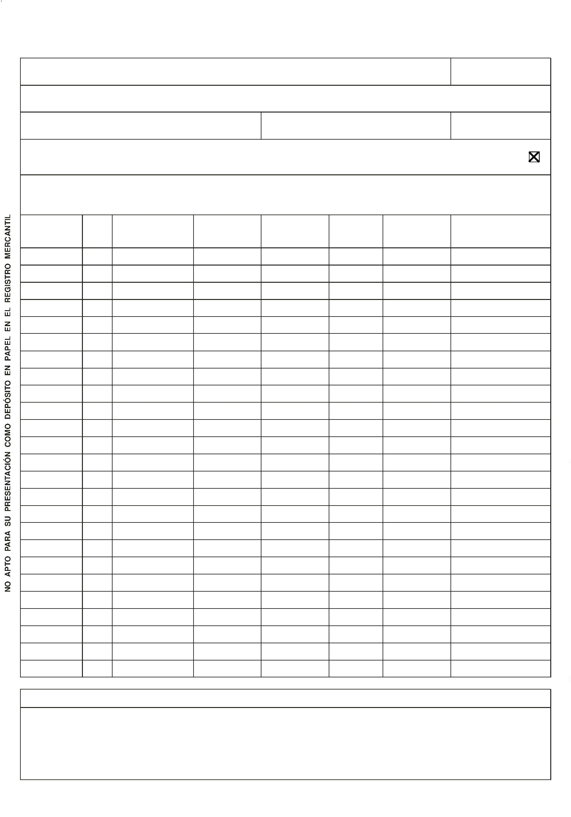

SOLICITUD DE PRESENTACIÓN
PR
EN EL REGISTRO MERCANTIL DE __{LA}__{S}__{P}__{A}__{L}__{M}__{A}__{S}___________________________
DEPÓSITO DE CUENTAS ANUALES
IDENTIFICACIÓN DE LA ENTIDAD QUE PRESENTA LAS CUENTAS A DEPÓSITO
Denominación de la Entidad:EVENTOS JOSUE ARUCAS LP5 S.L.U.
NIF:^{B72469661}
Datos Registrales:
Tomo:__________ Folio:_________ Nº Hoja Registral:_________ Fecha de cierre ejercicio social:_3_1__.1_2__.2_0_2_2__
(dd.mm.aaaa)
IDENTIFICACIÓN DE LOS DOCUMENTOS CONTABLES CUYO DEPÓSITO SE SOLICITA
CUENTAS ANUALES DEL EJERCICIO: _______2_0_2_2_______
Estado cambios
Patrimonio Neto
Estado de Flujos
de Efectivo
Balance
Pérdidas y Ganancias
Memoria
Normal
Normal
Abreviado
PYME
Normal
Abreviado
PYME
Normal
Normal
Abreviada
PYME
Estado sobre
información
no financiera
Informe de
Auditoría
Hoja identificativa
de la sociedad
Declaración
Medioambiental
Informe de
Gestión
Voluntario
Obligatorio
Documento aparte
Declaración de
identificación del
titular real
Documento sobre
servicios a terceros
Modelo de
Autocartera
Certificado
SICAV
Anuncios de
convocatoria
Certificación Acuerdo
Otros Documentos
Nº
Código ROAC de los Auditores Firmantes
Fecha de emisión del Informe de Auditoría
IDENTIFICACIÓN DEL PRESENTANTE QUE HACE LA SOLICITUD
FERNANDO RAMON BALMASEDA
DNI:^{42871608E}
35.001
Nombre y Apellidos:
_{Domicilio:}CALLE LOPEZ BOTAS N
Código postal:
_{Provincia:}PALMAS
LAS PALMAS DE GC
Ciudad:
928.335.364
Teléfono:
Fax:
Correo electrónico:
ingec@lpce.e.telefoncia.net
El solicitante consiente que la notificación del depósito de las cuentas o la calificación negativa, en su caso, se le hagan
electrónicamente a la dirección de correo señalada conforme a lo dispuesto en el artículo 322 de la Ley Hipotecaria.
Firma del presentante:
Código 2D
A los efectos del Reglamento (UE) 2016/679 del Parlamento Europeo
y del Consejo, de 27 de abril de 2016, relativo a la protección de las
personas físicas en lo que respecta al tratamiento de datos personales
y a la libre circulación de estos datos (RGPD), queda informado de
que: 1.- Los datos personales expresados en el presente documento
serán incorporados al fichero del Registro y a los ficheros que se llevan
en base al anterior, cuyo responsable es el Registrador y cuyo uso y fin
del tratamiento es el previsto expresamente en la normativa registral.
La información en ellos contenida sólo será comunicada en los
supuestos previstos legalmente,
o
con objeto de satisfacer las
solicitudes de publicidad formal que se formulen de acuerdo con la
legislación registral (arts. 2, 4, 9 y 12 del Título Preliminar del R.R.M. e
Instrucciones del 29 de Octubre de 1996 y 17 de Febrero de 1998). 2.-
En cuanto resulte compatible con la legislación específica del
Registro, se reconoce
a
los interesados los derechos de acceso,
rectificación, cancelación y oposición establecidos en el Ley Orgánica
citada, pudiendo ejercitarlos dirigiendo un escrito a la dirección del
Registro. 3.- La obtención
y
tratamiento de sus datos en la forma
indicada, es condición necesaria para la prestación de estos servicios.
Ejemplar para el Registro Mercantil
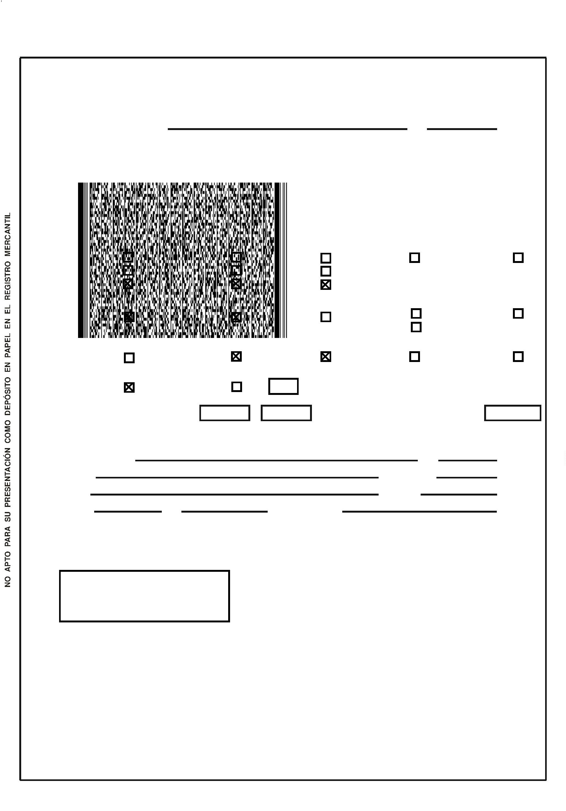

SOLICITUD DE PRESENTACIÓN
PR
EN EL REGISTRO MERCANTIL DE __{LA}__{S}__{P}__{A}__{L}__{M}__{A}__{S}___________________________
DEPÓSITO DE CUENTAS ANUALES
IDENTIFICACIÓN DE LA ENTIDAD QUE PRESENTA LAS CUENTAS A DEPÓSITO
Denominación de la Entidad:EVENTOS JOSUE ARUCAS LP5 S.L.U.
NIF:^{B72469661}
Datos Registrales:
Tomo:__________ Folio:_________ Nº Hoja Registral:_________ Fecha de cierre ejercicio social:_3_1__.1_2__.2_0_2_2__
(dd.mm.aaaa)
IDENTIFICACIÓN DE LOS DOCUMENTOS CONTABLES CUYO DEPÓSITO SE SOLICITA
CUENTAS ANUALES DEL EJERCICIO: _______2_0_2_2_______
Estado cambios
Patrimonio Neto
Estado de Flujos
de Efectivo
Balance
Pérdidas y Ganancias
Memoria
Normal
Normal
Abreviado
PYME
Normal
Abreviado
PYME
Normal
Normal
Abreviada
PYME
Estado sobre
información
no financiera
Informe de
Auditoría
Hoja identificativa
de la sociedad
Declaración
Medioambiental
Informe de
Gestión
Voluntario
Obligatorio
Documento aparte
Declaración de
identificación del
titular real
Documento sobre
servicios a terceros
Modelo de
Autocartera
Certificado
SICAV
Anuncios de
convocatoria
Certificación Acuerdo
Otros Documentos
Nº
Código ROAC de los Auditores Firmantes
Fecha de emisión del Informe de Auditoría
IDENTIFICACIÓN DEL PRESENTANTE QUE HACE LA SOLICITUD
FERNANDO RAMON BALMASEDA
DNI:^{42871608E}
35.001
Nombre y Apellidos:
_{Domicilio:}CALLE LOPEZ BOTAS N
Código postal:
_{Provincia:}PALMAS
LAS PALMAS DE GC
Ciudad:
928.335.364
Teléfono:
Fax:
Correo electrónico:
ingec@lpce.e.telefoncia.net
El solicitante consiente que la notificación del depósito de las cuentas o la calificación negativa, en su caso, se le hagan
electrónicamente a la dirección de correo señalada conforme a lo dispuesto en el artículo 322 de la Ley Hipotecaria.
Firma del presentante:
Código 2D
A los efectos del Reglamento (UE) 2016/679 del Parlamento Europeo
y del Consejo, de 27 de abril de 2016, relativo a la protección de las
personas físicas en lo que respecta al tratamiento de datos personales
y a la libre circulación de estos datos (RGPD), queda informado de
que: 1.- Los datos personales expresados en el presente documento
serán incorporados al fichero del Registro y a los ficheros que se llevan
en base al anterior, cuyo responsable es el Registrador y cuyo uso y fin
del tratamiento es el previsto expresamente en la normativa registral.
La información en ellos contenida sólo será comunicada en los
supuestos previstos legalmente,
o
con objeto de satisfacer las
solicitudes de publicidad formal que se formulen de acuerdo con la
legislación registral (arts. 2, 4, 9 y 12 del Título Preliminar del R.R.M. e
Instrucciones del 29 de Octubre de 1996 y 17 de Febrero de 1998). 2.-
En cuanto resulte compatible con la legislación específica del
Registro, se reconoce
a
los interesados los derechos de acceso,
rectificación, cancelación y oposición establecidos en el Ley Orgánica
citada, pudiendo ejercitarlos dirigiendo un escrito a la dirección del
Registro. 3.- La obtención
y
tratamiento de sus datos en la forma
indicada, es condición necesaria para la prestación de estos servicios.
Ejemplar para el interesado

SOLICITUD DE PRESENTACIÓN
PR
EN EL REGISTRO MERCANTIL DE __{LA}__{S}__{P}__{A}__{L}__{M}__{A}__{S}___________________________
DEPÓSITO DE CUENTAS ANUALES
IDENTIFICACIÓN DE LA ENTIDAD QUE PRESENTA LAS CUENTAS A DEPÓSITO
Denominación de la Entidad:EVENTOS JOSUE ARUCAS LP5 S.L.U.
NIF:^{B72469661}
Datos Registrales:
Tomo:__________ Folio:_________ Nº Hoja Registral:_________ Fecha de cierre ejercicio social:_3_1__.1_2__.2_0_2_2__
(dd.mm.aaaa)
IDENTIFICACIÓN DE LOS DOCUMENTOS CONTABLES CUYO DEPÓSITO SE SOLICITA
CUENTAS ANUALES DEL EJERCICIO: _______2_0_2_2_______
Estado cambios
Patrimonio Neto
Estado de Flujos
de Efectivo
Balance
Pérdidas y Ganancias
Memoria
Normal
Normal
Abreviado
PYME
Normal
Abreviado
PYME
Normal
Normal
Abreviada
PYME
Estado sobre
información
no financiera
Informe de
Auditoría
Hoja identificativa
de la sociedad
Declaración
Medioambiental
Informe de
Gestión
Voluntario
Obligatorio
Documento aparte
Declaración de
identificación del
titular real
Documento sobre
servicios a terceros
Modelo de
Autocartera
Certificado
SICAV
Anuncios de
convocatoria
Certificación Acuerdo
Otros Documentos
Nº
Código ROAC de los Auditores Firmantes
Fecha de emisión del Informe de Auditoría
IDENTIFICACIÓN DEL PRESENTANTE QUE HACE LA SOLICITUD
FERNANDO RAMON BALMASEDA
DNI:^{42871608E}
35.001
Nombre y Apellidos:
_{Domicilio:}CALLE LOPEZ BOTAS N
Código postal:
_{Provincia:}PALMAS
LAS PALMAS DE GC
Ciudad:
928.335.364
Teléfono:
Fax:
Correo electrónico:
ingec@lpce.e.telefoncia.net
El solicitante consiente que la notificación del depósito de las cuentas o la calificación negativa, en su caso, se le hagan
electrónicamente a la dirección de correo señalada conforme a lo dispuesto en el artículo 322 de la Ley Hipotecaria.
Firma del presentante:
Código 2D
A los efectos del Reglamento (UE) 2016/679 del Parlamento Europeo
y del Consejo, de 27 de abril de 2016, relativo a la protección de las
personas físicas en lo que respecta al tratamiento de datos personales
y a la libre circulación de estos datos (RGPD), queda informado de
que: 1.- Los datos personales expresados en el presente documento
serán incorporados al fichero del Registro y a los ficheros que se llevan
en base al anterior, cuyo responsable es el Registrador y cuyo uso y fin
del tratamiento es el previsto expresamente en la normativa registral.
La información en ellos contenida sólo será comunicada en los
supuestos previstos legalmente,
o
con objeto de satisfacer las
solicitudes de publicidad formal que se formulen de acuerdo con la
legislación registral (arts. 2, 4, 9 y 12 del Título Preliminar del R.R.M. e
Instrucciones del 29 de Octubre de 1996 y 17 de Febrero de 1998). 2.-
En cuanto resulte compatible con la legislación específica del
Registro, se reconoce
a
los interesados los derechos de acceso,
rectificación, cancelación y oposición establecidos en el Ley Orgánica
citada, pudiendo ejercitarlos dirigiendo un escrito a la dirección del
Registro. 3.- La obtención
y
tratamiento de sus datos en la forma
indicada, es condición necesaria para la prestación de estos servicios.
Ejemplar para la entidad financiera / caja R.M

H
CERTIFICACIÓN DE LA HUELLA DIGITAL
SOCIEDAD: EVENTOS JOSUE ARUCAS LP5 S.L.U.
CALLE LEON Y CASTILLO Nº 15
ARUCAS
NIF: B72469661
DOMICILIO SOCIAL:
MUNICIPIO:
PROVINCIA:
PALMAS
EJERCICIO: 2022
NOMBRE DE LAS PERSONAS QUE EXPIDEN LA CERTIFICACIÓN
CAYETANO JOSUE GONZALEZ PEREZ
FIRMAS:
LAS PERSONAS ARRIBA INDICADAS CERTIFICAN QUE EL DEPÓSITO DIGITAL GENERA LA HUELLA DIGITAL SIGUIENTE:


